**Bestuursverslag 2021 Vierstroom Zorg Thuis B.V.**

**Jaarverantwoording/jaarverslag van de directie**

Hierbij brengen wij u, overeenkomstig de wettelijke en statutaire bepalingen, verslag uit over de activiteiten van onze besloten vennootschap gedurende het afgelopen boekjaar en de jaarrekening, afgesloten op 31 december 2021.

**Kapitaal en aandeelhouderschap**

Vierstroom Zorg Thuis B.V. is een onderdeel van Stichting Fundis te Gouda. Stichting Fundis heeft als aandeelhouder 100% van de aandelen.

Het geplaatst kapitaal bedraagt € 100 bestaande uit 100 geplaatste aandelen met een nominale waarde van € 1.

**Bestuur en toezicht**

Het bestuur van de vennootschap bestaat uit twee zelfstandig bevoegde bestuurders. De algemene vergadering van aandeelhouders benoemt de mede/operationele bestuurder(s). Er is geen Raad van Commissarissen in Vierstroom Zorg Thuis B.V. De Raad van Commissarissen van Stichting Fundis houdt centraal toezicht op Vierstroom Zorg Thuis B.V.

**Samenstelling bestuur**

Mevrouw S.J. Veenhoff (statutair bestuurder)

Stichting Fundis, voor deze de heer J.G.J.M. van den Oever

Aandeelhoudersvergaderingen worden bijeengeroepen op verzoek van het bestuur, dan wel een van de aandeelhouders. In 2021 hebben er 3 aandeelhoudersvergaderingen plaatsgevonden.

**Gedragscode**

De bestuurder van Vierstroom Zorg Thuis B.V. is belast met het besturen van de organisatie en is verantwoordelijk voor de realisatie van de doelstellingen van de organisatie, de strategie, de financiering en het beleid. Zij legt hierover verantwoording af aan de Raad van Commissarissen van Stichting Fundis. De Zorgbrede Governance Code 2017 en de Wet Toelating Zorginstellingen vormen daarbij het uitgangspunt.

Vierstroom Zorg Thuis wil een positieve bijdrage leveren aan een inclusievere maatschappij waarin iedereen meedoet. Wij willen met onze cliënten een duurzame en persoonlijke relatie opbouwen, gebaseerd op respect en deskundigheid. We zetten nadrukkelijk in op zelfredzaamheid en nemen het gedachtengoed van ‘positieve gezondheid’ en niet het ziektebeeld van onze cliënten als uitgangspunt.

Wij streven ernaar om onze medewerkers te laten werken in een sfeer van continue verbetering, vertrouwen en betrokkenheid bij onze cliënten en bij elkaar. Elke medewerker krijgt binnen Vierstroom Zorg Thuis de mogelijkheid om zich verder te ontwikkelen en in een veilige, inspirerende en gezonde omgeving te werken.

**Vaststelling jaarrekening**

De jaarrekening 2021 wordt vastgesteld op 3 mei 2022 door het bestuur.

De jaarrekening 2021 wordt ter goedkeuring voorgedragen op 23 mei 2022 aan de raad van commissarissen.

Hieronder zijn een aantal belangrijke financiële kengetallen weergegeven.



**Bedrijfsactiviteiten**

Vierstroom Zorg Thuis levert verpleging en verzorging in de thuissituatie, alsmede casemanagement dementie. Vierstroom heeft 3 ontmoetingscentra voor mensen met dementie en hun naasten in Zoetermeer en Woerden. Samen met onze samenwerkingspartners ZorgBrug, VariantZorg, Pluszorg en Veilig Thuis leveren we het volledige palet aan diensten in de wijkverpleging.

**Terugblik 2021**

Terugkijkend op 2021 kunnen we concluderen dat het een heel bijzonder jaar was; een jaar van extremen. Van code zwart, ongeëvenaarde verzuimcijfers, tegenvallende financiële cijfers en veel crisis overleggen. Maar het jaar kenmerkte zich ook door de wendbaarheid van onze teams, het doorzettingsvermogen van onze collega’s en cliënten en van de drive om ondanks een covid pandemie toch energie te investeren in innovatie en samenwerking in de regio. Als organisatie zijn we trots op alle zorgmedewerkers en onze medewerkers in het bijzonder, die ondanks extreme omstandigheden toch in staat zijn gebleken om cliënten elke dag van goede zorg en aandacht te voorzien.

*COVID pandemie*

De Covid-pandemie heeft bij Vierstroom Zorg Thuis diepe indruk gemaakt en ook wonden achtergelaten. Door het vaccineren van onze medewerkers volledig te faciliteren hadden we de ijdele hoop dat de impact van Covid-19 op ons personeel beperkt zou blijven. Van de reguliere 6% steeg het verzuim in onze wijkteams met astronomische snelheid en in sommige teams was zelfs een derde van de medewerkers ziek thuis. Niet alleen door Covid besmettingen maar ook door overbelasting en door uitgestelde zorg hebben onze medewerkers ook moeten wachten op hun behandeling of operatie. We zagen een domino-effect ontstaan; doordat uitval van de ene medewerker werd opgevangen door andere medewerkers van het team, trad daar weer oververmoeidheid op.

*Beste werkgever*

Het arbeidsmarktprobleem heeft de organisatie in 2021 weer beziggehouden. Collega’s die met pensioen gaan kunnen niet volledig worden vervangen door nieuwe collega’s waardoor een netto uitstroom ontstaat. Dit terwijl de zorg achter de voordeur mede door de pandemie steeds complexer is geworden en de vraag naar zorg en daarmee zorgmedewerkers blijft stijgen.

Om beter aan te kunnen sluiten bij de wensen van werkzoekenden is er onderzoek gedaan naar de unieke kanten van Vierstroom Zorg Thuis. Door middel van interviews met nieuwe collega’s die recent bij de organisatie zijn gekomen hebben we meer geleerd over hun zoektocht en wat hen aanspreekt aan onze organisatie. Onze uniciteit blijkt te liggen in vier pijlers. De blik die wij hebben op de toekomst en de ontwikkeling die medewerkers bij ons doormaken (Samen onderweg), het vertrouwen die medewerkers in onze organisatie krijgen en de rol die zij kunnen pakken (Vol Vertrouwen en Volwaardig medespeler) en als laatste, de faciliteiten en werkomstandigheden die bij Vierstroom zo goed op orde zijn (Goed geregeld). Door krachtiger over deze kernwaarden te communiceren gaan we beter aansluiten bij de behoefte die bij werkzoekenden leeft en hopen we ook meer mensen aan onze organisatie te kunnen binden.

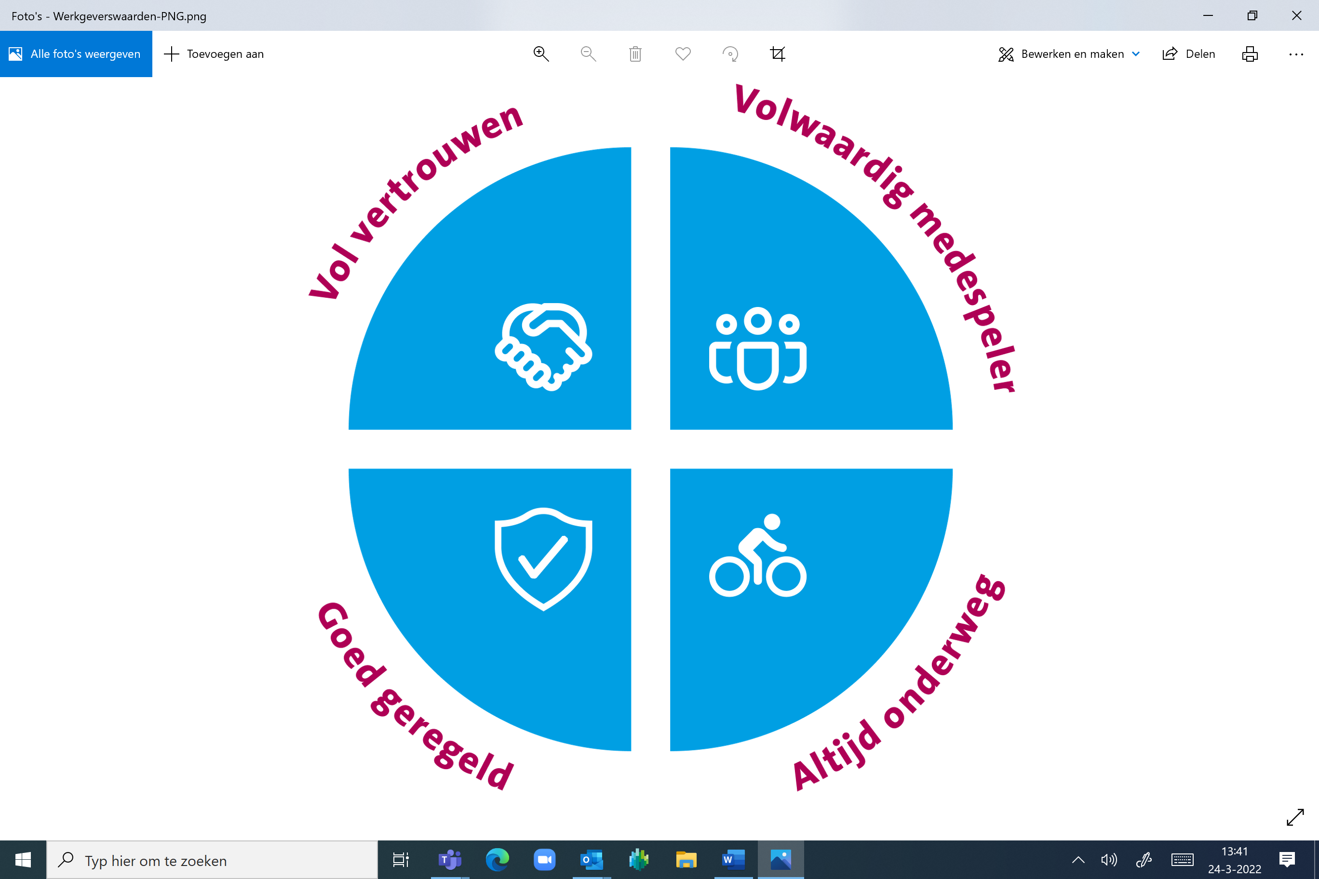

*Figuur 1: Vier werkgeverswaarden van Vierstroom Zorg Thuis*

*Regionale capaciteit*

Door de dubbele vergrijzing en het aanhoudende arbeidsmarkttekort zien we in de regio’s waarin Vierstroom opereert een capaciteitsprobleem ontstaan. Huisartsen en ziekenhuizen zijn steeds langer bezig met het bemiddelen van zorg.

Regionaal zijn in het kader van de goede doorstroom van patiënten vanuit het ziekenhuis naar de thuissituatie en naar intramurale vervolgzorg capaciteitsoverleggen opgezet; hierin participeren de regionale ziekenhuizen, VVT-instellingen en eerstelijnszorg. Zo kunnen we knelpunten voorkomen, wisselen we informatie met elkaar uit en worden ideeën ter verbetering aangedragen.

Voor de capaciteit van de wijkverpleging op de langere termijn zijn in de regio Midden-Holland en in de regio Zoetermeer projecten op het gebied van de *“Herkenbare en Aanspreekbare wijkverpleging”* gestart. In deze projecten krijgen we met alle spelers in de wijkverpleging meer inzicht in de capaciteit van de wijkverpleging en bekijken we de mogelijkheden om de capaciteit te vergroten. De projecten hebben als ultiem doel om de verbinding te leggen tussen de vele partijen in de wijkverpleging en te gaan werken als ware het één bedrijf. We zien dat het project in Zoetermeer al effect sorteert doordat een aantal partijen meer aansluiting bij elkaar vindt en de handen langzaam op elkaar komen voor een gezamenlijk zorgloket van waaruit de capaciteit beter in kaart kan worden gebracht en de zorg efficiënter kan worden bemiddeld.

*Innoveren ondanks pandemie*

Ondanks het hoge verzuim maakten de wijkteams ook tijd voor voorguitgang, in hun team en in de regio. Op het gebied van virtuele thuiszorg maken onze cliënten en wijkteams de transitie naar technologie in de thuissituatie ter ondersteuning van de kwaliteit van leven en de kwaliteit van zorg. We zien dat technologie de wereld van onze cliënten kan vergroten en wij vinden dan ook dat ze recht hebben op deze technologie. Wij zien dat de nieuwe manier van werken, die wij *‘technology first’* noemen, ingeburgerd begint te raken in de organisatie. Een belangrijke transitie richting de zorg voor morgen, waarin mensen langer, gelukkiger en in goede gezondheid thuis kunnen blijven wonen.

Voor de NZa zijn we in 2021 weer een belangrijke gesprekspartner gebleken als het gaat om de nieuwe bekostiging van de wijkverpleging; maar ook op andere dossiers raadpleegt de NZa onze wijkverpleegkundigen voor hun standpunt over zaken die spelen zoals de harmonisatie van de WLZ en de ZVW.

*Adviesraden: Cliëntenraad, Ondernemingsraad en Vakgroep Wijkverpleegkundigen*

Door de pandemie hebben de overleggen met de drie adviesraden in 2021 met name digitaal plaatsgevonden. We hebben gemerkt dat deze manier van vergaderen een stuk efficiency brengt, maar dat de ‘kleur’ en diepgang in de vergaderingen soms ontbreekt. De huisbezoeken die de Cliëntenraad normaliter aflegt zijn omgezet naar telefonische interviews. Deze bleken een toegevoegde waarde te hebben en zullen ook in de toekomst worden afgenomen, naast de reguliere huisbezoeken.

De vergaderingen van de adviesraden werden gedomineerd door de aanhoudende COVID pandemie. Met de Cliëntenraad zijn de effecten van het op- en afschalen van zorg vanuit het perspectief van onze cliënten besproken, met de OR juist het perspectief van de medewerker. Met de Vakgroep Wijkverpleegkundigen is gekeken naar het waarborgen van de kwaliteit van zorg tijdens de pandemie.

Met de Cliëntenraad en andere Fundis organisaties die achter de voordeur zorg en begeleiding leveren is een traject opgestart om over de implementatie van de nieuwe wet op de ondernemingsraden (WMCZ 2018) te praten. Geconstateerd is dat de medezeggenschap beter rondom cliëntgroepen georganiseerd zou kunnen worden om meer oog te hebben voor de specifieke behoeften van bepaalde cliëntgroepen. De vergaderingen zullen vanaf 2022 per cliënttype plaatsvinden.

De Vakgroep Wijkverpleegkundigen stond in 2021 het managementteam weer met raad en daad bij en heeft gevraagd en ongevraagd op verschillende thema’s geadviseerd zoals de organisatie van de ongeplande zorg, de indicatiestelling en de verdere professionalisering van het wijkverpleegkundige vak.

Vierstroom Zorg Thuis is dankbaar voor de constructieve en meedenkende houding die uitgaat van de adviesorganen en wil graag alle leden die zich het afgelopen jaar hebben ingezet voor de organisatie bijzonder hartelijk daarvoor danken.

**Vooruitblik 2022**

In 2022 blijft Vierstroom Zorg Thuis zich inzetten voor de drie lange termijn doelstellingen om de beste werkgever en de beste regionale zorgaanbieder te worden met een gezonde bedrijfsvoering**.**

We zullen ons blijven inzetten om onze ambities te realiseren op het gebied van de transitie naar de zorg voor morgen waarin technologie een prominente rol speelt. We geloven dat technologie van groot belang is voor de zorg, maar ook voor de kwaliteit van het leven van onze cliënten, omdat het hun wereld kan helpen vergroten, ondersteunt om langer thuis te kunnen blijven wonen en helpt bij een gevoel van zekerheid en veiligheid.

Verder zullen we ons regionaal blijven inzetten om samen met onze zorg-, welzijns- en gemeentelijke partners de zorg voor morgen toegankelijk te houden voor iedereen, de knelpunten op te lossen en verdere professionalisering door te voeren. In dit kader zullen we met het regionale project eOverdracht en PGO dit jaar de verpleegkundige overdracht van en naar het ziekenhuis digitaliseren waardoor we administratieve lasten kunnen verlagen en de kans op fouten kunnen verkleinen. We verwachten ook dat dit project tal van spin-off effecten zal gaan hebben op het gebied van de digitalisering in de regio.

**Risico’s en uitdagingen**

Het hoge ziekteverzuim waar we 2021 mee geëindigd zijn zal ons in 2022 nog parten spelen. We hopen dat we als maatschappij de pandemie langzaam het hoofd kunnen gaan bieden en dat Covid ons minder zal raken dan in de twee voorgaande jaren.

Ook aan de financiële kant is de hoop dat het een beter jaar zal worden dan 2021. Aanhoudend verzuim betekent dat er minder cliënten in zorg kunnen worden genomen en de omzet achterblijft. Dit geeft een onwenselijke druk op de resultaten.

Op het personele vlak zullen we er veel energie in moeten steken om aan werkzoekenden, stagiaires en leerlingen de voordelen van het werken bij Vierstroom Zorg Thuis duidelijk te maken. Dit met als doel om de netto uitstroom in de regio te kunnen ombuigen naar een instroom van nieuwe medewerkers die kunnen helpen om de ambities van Vierstroom Zorg Thuis waar te maken.

Opgesteld op 1 maart 2022

Susan J. Veenhoff

Bestuurder